Redis 主从复制,读写分离

避免 Redis 的单点故障。

构建读写分离架构，缓解读多写少的结构。

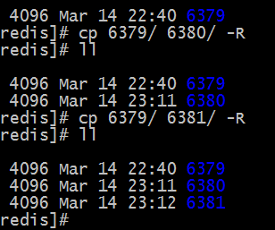

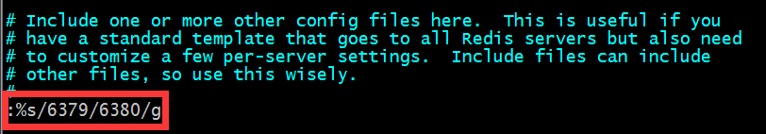

将配置文件中的pidfile 更改成不同的名称。



启动三个实例



设置主从的两种方式

进入 6380 实例，修改 redis.conf 中的 slaveof

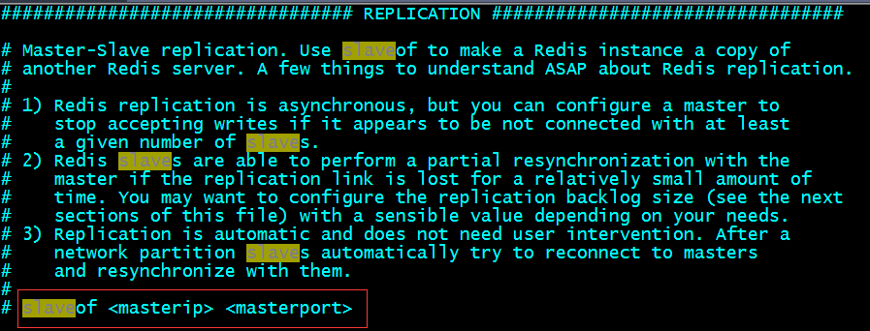

slaveof <masterip> <masterport>

打开注释。修改值< masterip > 为主IP地址，<masterport> 主端口即可。

方式二(但在重启后将失去主从关系)

通过在 redis-cli 中执行 slaveof 命令

slaveof <masterip> <masterport>

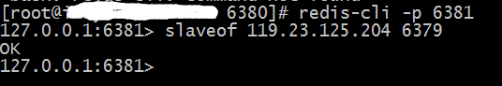

查看信息 INFO replication

slave

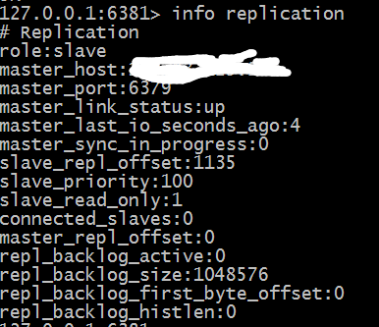

Master

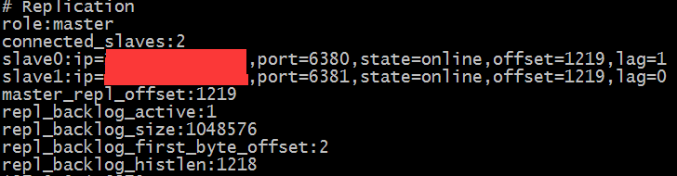

可以配置主从从架构

可以降低主库压力，也可以只让从库持久化。

默认情况下从库是只读的。

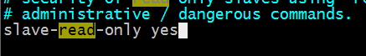

改为 no

但是不会向上同步。

复制过程

1. 当建立了主从关系之后，从数据库会向主数据库发送 SYNC 命令
2. 主库接受到 SYNC 命令之后会开始在后台保存快照(RDB持久化过程)，并将期间接收到的命令缓存起来。
3. 当快照完成之后，主库会将 快照文件和所有缓存的命令全都发送给从库。
4. 从库接收到后，会载入快照文件并执行收到的缓存命令。
5. 之后主库收到的写入命令的时候都会发送给从库。从而保证数据一致。

./redis-trib.rb create --replicas 0 119.23.125.204:6379 119.23.125.204:6380 119.23.125.204:6381

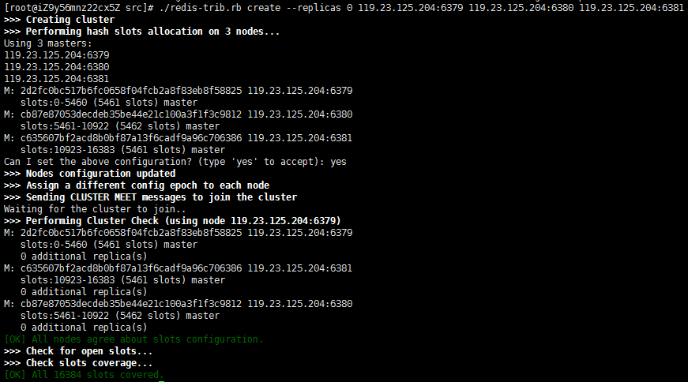

-c Enable cluster mode (follow -ASK and -MOVED redirections).

